Всероссийский конкурс научно-исследовательских работ «Искусством творим мир»

**Исследовательская работа на тему:**

Гальванопластика – как способ омеднения листьев березы и боярышника в домашних условиях

Работу выполнила: ученица

7 класса Тумульской ООШ

Наумова Эвелина

Руководитель:

учитель начальных классов

Борисова М.Г.

2022 г.

**Содержание**

Введение ……………………………………………………………………………….3

Глава 1 Теоретическая часть …..……………………………………..………….……4

1.1. Гальванопластика. История возникновения ………………………....................4

1.2. Материалы и оборудование …………………..….................................................5

1.3. Техника безопасности ………………………..…………………………………...6

Глава 2 Практическая часть……………………………………………………………7

2.1. Подготовка к эксперименту …………………………….………………………..7

2.2. Омеднение листьев березы и боярышника в домашних условиях…………….8

Заключение…………………………………………………………………..…….…..11

Список использованной литературы…………………………………..…………….12

**Введение**

**Актуальность.** Мне всегда нравится делать разные украшения из цветов и листьев для своих близких, но к сожалению эти украшения, которые я делаю из природных материалов не долговечны. Поэтому у меня возник вопрос: а можно ли сделать так, чтобы цветы и листья не завяли? Я заинтересовалась и решила найти больше информации об этом. Прочитав множество статей, была очень удивлена тем, что можно выполнить эти работы в домашних условиях и я решила написать исследовательскую работу на тему «Гальванопластика – как способ омеднения листьев березы и боярышника в домашних условиях».

**Цель работы:** Омеднение листьев в домашних условиях с помощью метода гальванопластики

**Объект исследования:**Листья березы и боярышника

**Задачи:**

1. Изучить научную литературу о методе гальванопластики.
2. Найти материалы для омеднения объекта исследования
3. Покрыть изделие медью в домашних условиях
4. Сделать выводы

**Методы исследования:**

1.Анализ информации из разных источников.

2. Обобщение собранной информации.

3. Проведение и наблюдение эксперимента.

**Новизна:** с помощью метода гальванопластики сделать точную медную копию из природного материала.

**Практическая значимость:** изготовить украшения из омедненных листьев.

**Глава 1 Гальванопластика.**

* 1. **История возникновения**

Этот метод изобрел русский физик и изобретатель Борис Семенович Якоби. Учился он в Берлинском и Гёттингенском университетах. В 1829 получил диплом архитектора и работал по специальности до переезда в Кенигсберг (1834), где начал заниматься электротехникой: изучал электромагнетизм, сконструировал электродвигатель с коммутатором оригинальной конструкции. В 1837, приняв русское подданство, переехал в Петербург.

Впервые этот метод открыл итальянский ученый Луиджи Гальвани, но на практике не использовал.

Открытие и техническая разработка процессов гальванотехники состоялись в 1838 году русским физиком и изобретателем Борисом Семеновичем Якоби, полное описание процессов он опубликовал в 1840 году.

Именно тогда к ученому пришел грандиозный успех. С помощью гальваники были украшены интерьеры Исаакиевского собора, Эрмитажа, Зимнего дворца, произведены медные копии с форм для печатания денег, а также географических карт, почтовых марок, художественных гравюр.

Гальванопластика - это процесс получения точных металлических копий путем электроосаждения металла. Применяется для получения металлических копий предметов методами электролиза.

Особое значение для гальванопластики имеет процесс осаждения [меди](https://ru.wikipedia.org/wiki/%D0%9C%D0%B5%D0%B4%D1%8C), которую мы использовали в исследовательской работе. Также используются осаждения никеля, хрома, цинка, серебра и золота.

Стандартная схема:

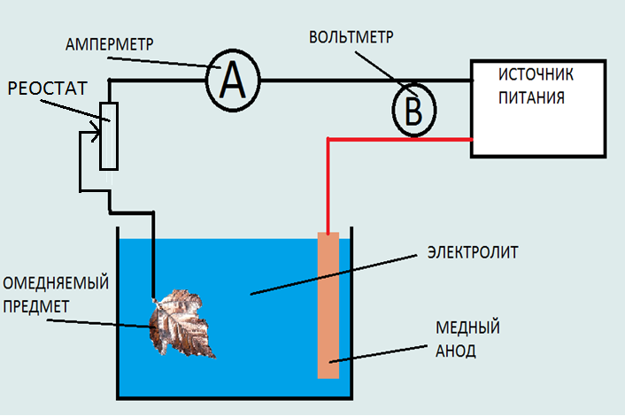

Так как у нас источник питания старое зарядное устройство, схема немного другая:

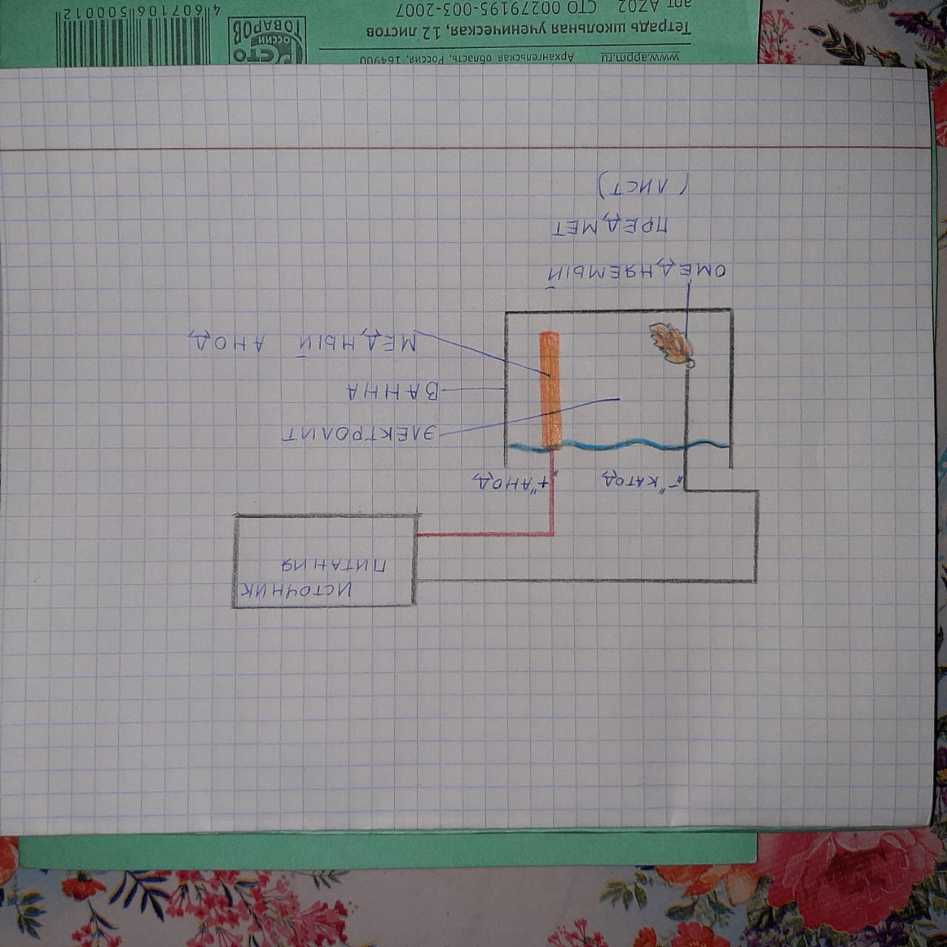

* 1. **Материалы и оборудование**

Все, что требуется для выполнения гальванопластических работ, вполне может быть найдено среди школьных приборов и реактивов или приобретено в магазинах (медный купорос, электролит):

1. Электролит (80мл)

2. Медный купорос (200г)

3. 2 медные пластины

4. Дистиллированная вода (1л)

5. Графит

6. Природные материалы: листья.

7. Медные проволоки

8. Ванна для электролита

9. Источник питания

10. Соединяющие провода

11. Плоскогубцы, пинцет

* 1. **Техника безопасности**

1. Выполняйте работу в специальной одежде, с использованием средств индивидуальной защиты (резиновые перчатки, медицинская маска) и в хорошо проветриваемом помещении.

1. При приготовлении раствора электролит наливайте в воду медленной плавной струей. Раствор постоянно перемешивайте. Ни в коем случае не наливайте воду в кислоту, так как при этом происходит сильный разогрев и выброс жидкости.
2. При попадании кислот, щелочей в глаза немедленно промойте их струей чистой воды. После промывки места ожога или глаз сразу же обратитесь к врачу.
3. Осмотр и закрепление обрабатываемых изделий и приспособления производите в стороне от ванны.
4. Перед погружением изделий в ванну убедитесь в прочности их закрепления на подвесках.
5. Загружайте и выгружайте изделия в ванны при снятом напряжении
6. Детали в ванну погружайте плавно, избегая разбрызгивания раствора.
7. Следите за уровнем электролита в ванне: он должен быть на 10 - 20 мм ниже краев ванны.
8. При окончании работы отключите выпрямитель тока.

**Глава 2 Практическая часть**

**2.1. Подготовка к эксперименту:**

1. Приобретение необходимых ингредиентов.
2. **Приготовление электролита:**

1) Соблюдая технику безопасности, медный купорос (200г) растворяем в дистиллированной воде (1л).

2) Добавляю электролит (1 неполный стакан).

3) Размешиваю до полного растворения.

Электролит окрасился в синий цвет, а это значит, что он для эксперимента готов!

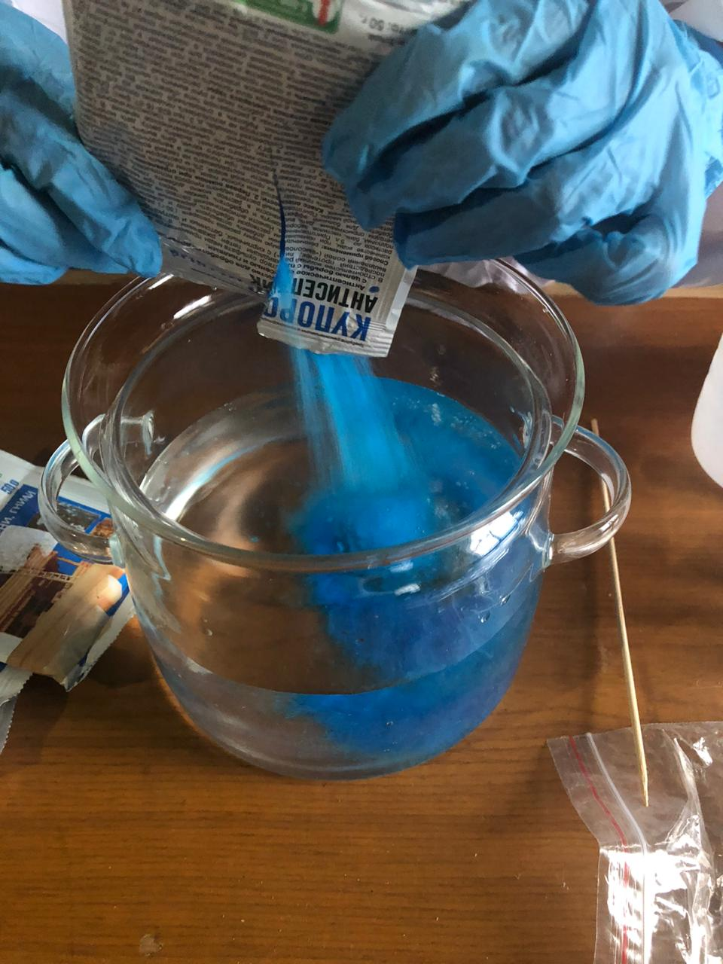 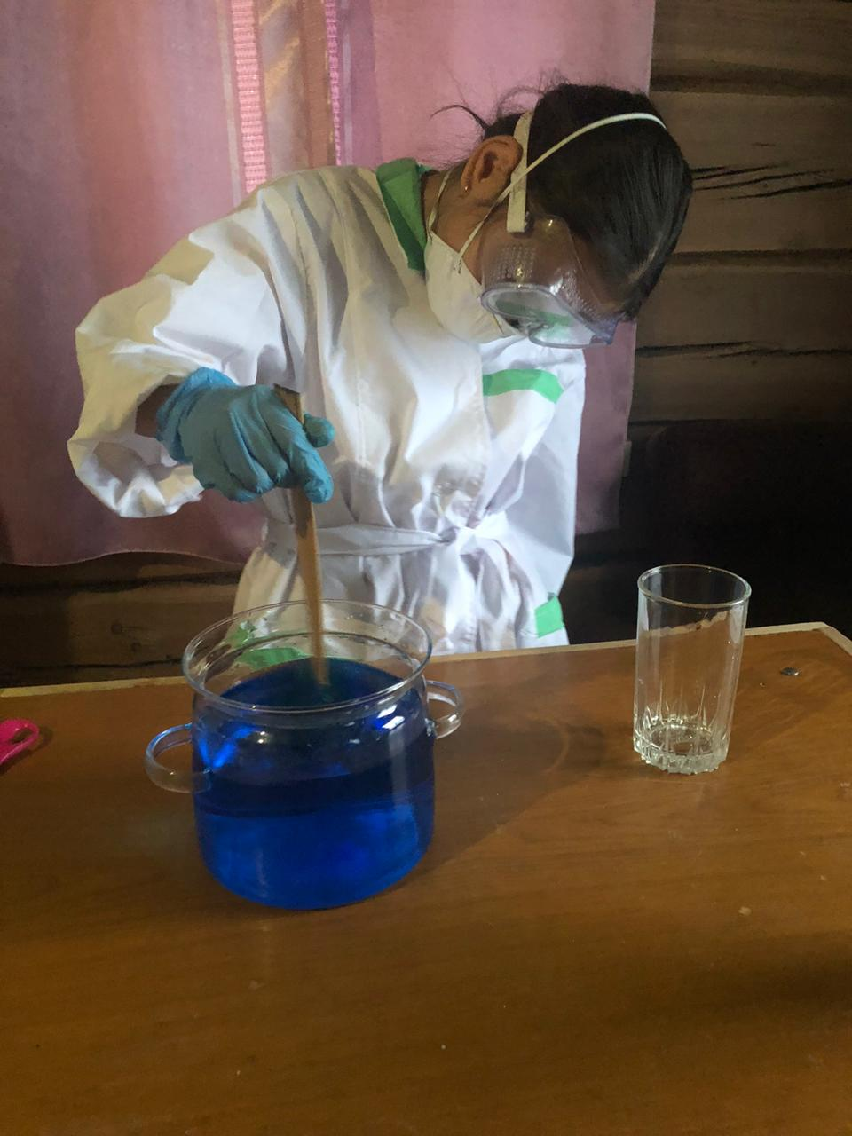

1. Гальванопластические работы проводят в сосудах-ваннах. Для осуществления электролиза понадобится источник постоянного тока низкого напряжения (у нас старый зарядник 9В). Изделие (катод -) и медные пластины толщиной 3-4 мм (аноды +) укрепляют в пластмассовой емкости, пластины — на медной проволоке так, чтобы они не касались электролита. Изделие подвешивается на медной проволоке на расстоянии 15—20 мм от пластин.

**2.2. Омеднение листьев березы и боярышника в домашних условиях**

Гальванопластика - покрытие металлом не металлических предметов. Для эксперимента мы взяли листья березы и черёмухи.

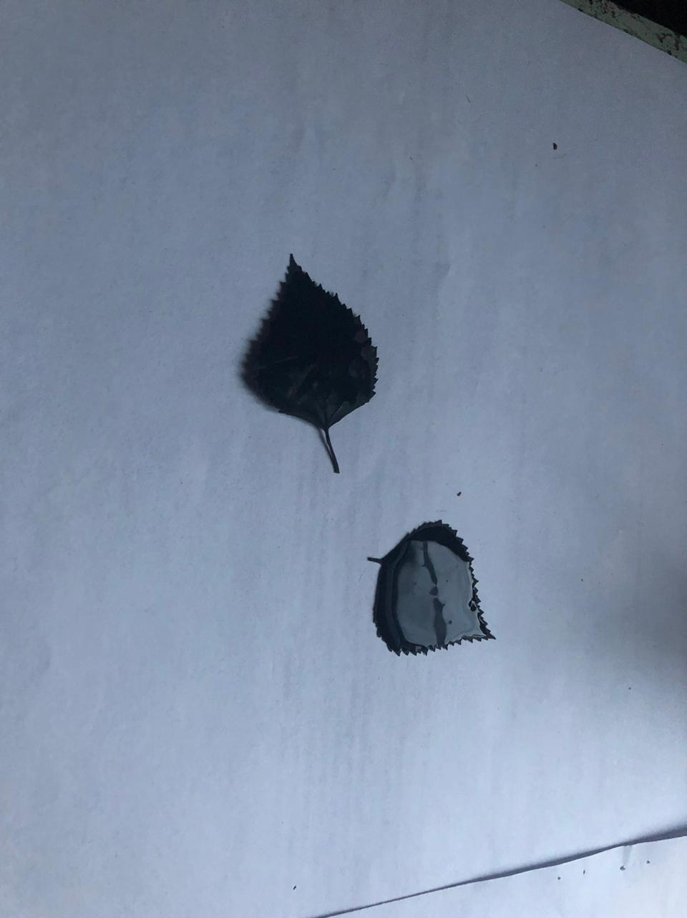Первым этапом мы нанесли токопроводящий слой на предмет, который собрались омеднять (в данном случае, листья). Делается это с помощью графитового спрея, потому что цветы и листья не проводят электрический ток. Подсоединяем проводник к листьям.

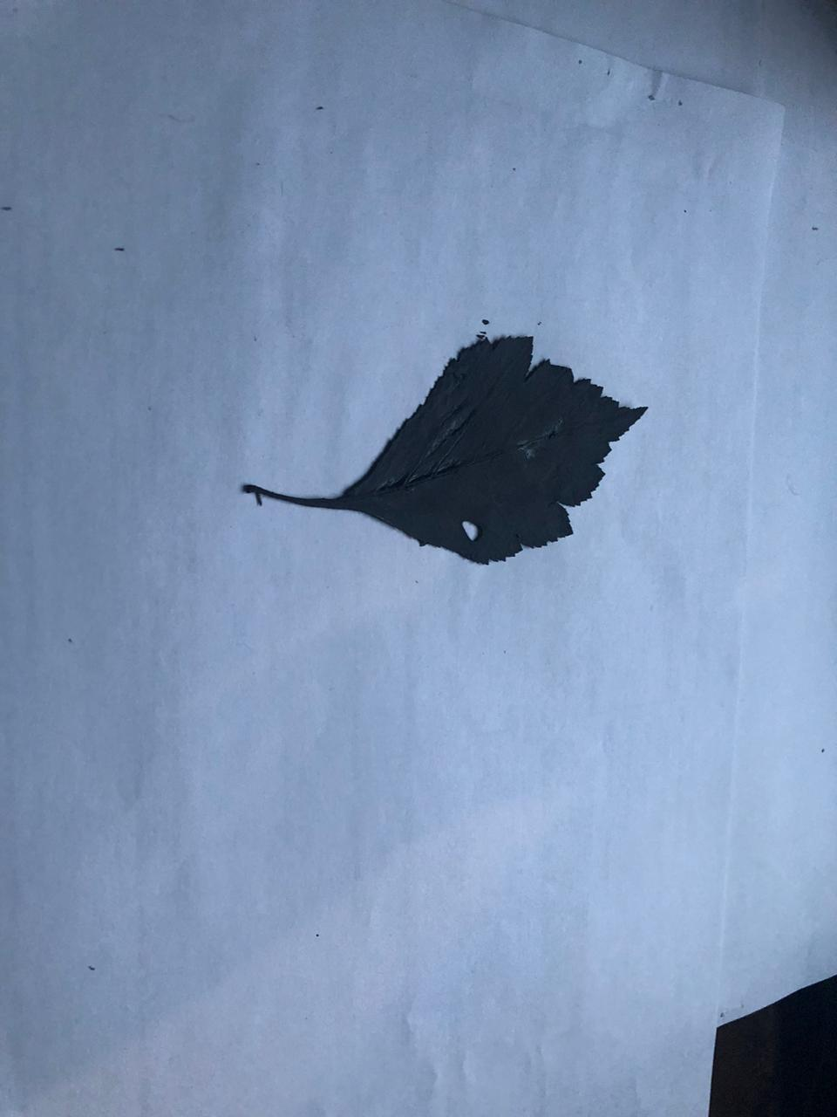

Помещаем подключенный к (аноду) постоянного источника тока предмет в гальваническую ванну.

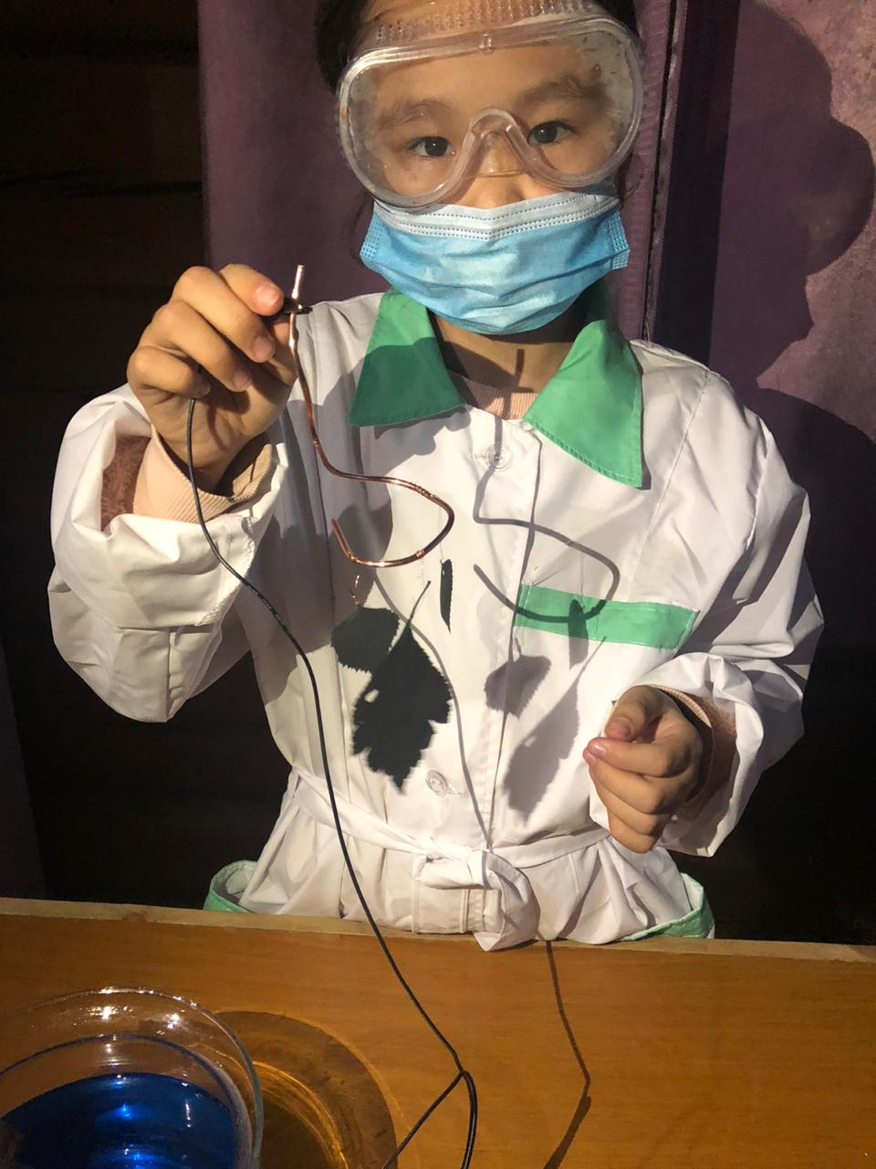

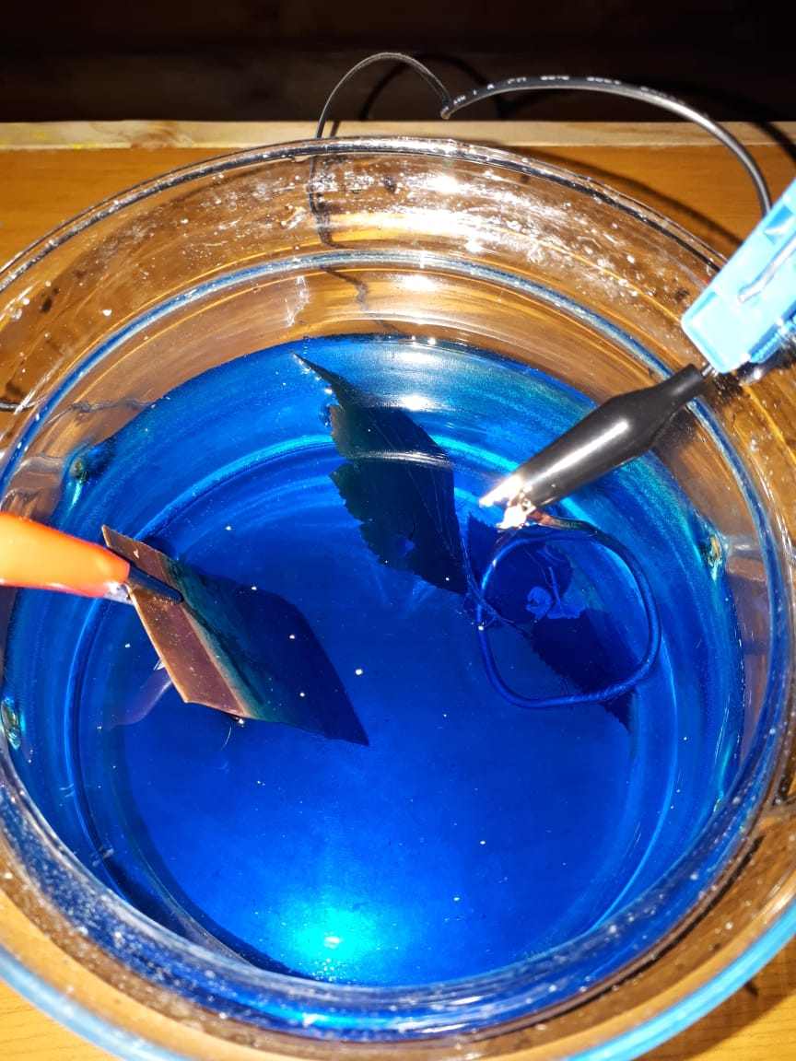

Контролируем процесс "затягивания" поверхности металлом. После погружения изделия в электролит, через 30 минут, проверяем. Время, при котором листья полностью омедняются составляет 7 часов.

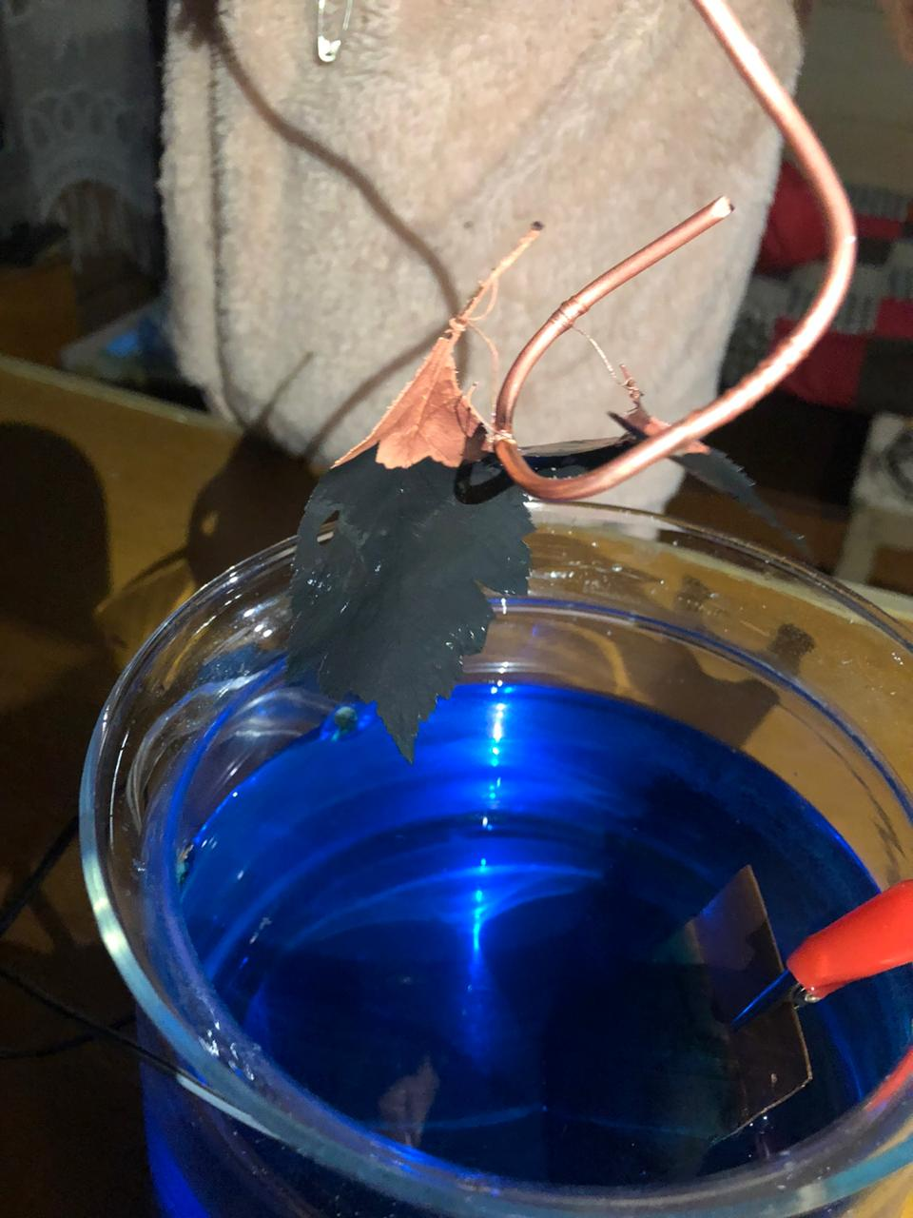

Через 30 минут после погружения

После завершения омеднения промываем изделие под проточной водой и наши листья готовы к изготовлению украшений.

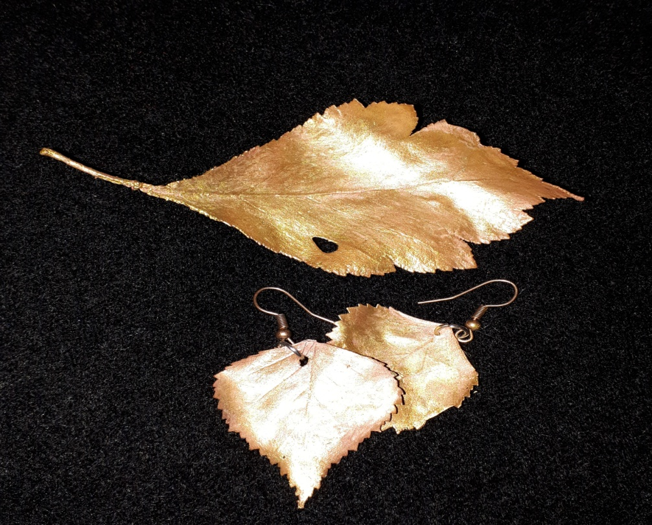

**Заключение**

В результате исследовательской работы мы познакомились с историей возникновения метода гальванопластики. Изучили материалы и оборудования которые нам нужны для исследования. Объектом исследования мы взяли листья березы и боярышника.

Провели эксперимент по покрытию изделия медью в домашних условиях. Данный процесс не труден и человек желающий проделать этот эксперимент, может изготовить украшения из разных природных материалов (листья, цветы, орехи, насекомые и т.д).

В дальнейшем хотим продолжить исследование по другим направлениям. Изготовим украшения в национальном стиле из цветов, шишек, пера и пластика.

**Использованная литература**

1. Лайнер В.И. Современная гальванотехника. М.: «Металлургия», 1967;  
2. Лобанов С.А. «Практические советы гальванику» - Л.: Машиностроение, 1983.

3. Одноралов Н. В. Занимательная гальванотехника: Пособие для учащихся. — 3-е изд. — М.: Просвещение, 1979. — 106 с, ил.;  
4. Химическая энциклопедия: В 5т.:т.1:А – Дорзано/ Ред-кол.: Кнунянц И.Л.(гл.ред.) и др.- М.:Советская энциклопедия,1988. – 623с.:ил.